专题三 细胞的代谢
考点解读

1.内容：
（1）酶在代谢中的作用 Ⅱ
（2）ATP在能量代谢中的作用Ⅱ
（3）光合作用的 基本过程 Ⅱ
（4）影响光和作用速率的环境因素 Ⅱ
（5）细胞呼吸Ⅱ
（6）探究影响酶活性的条件
（7）绿叶中色素的提取和分离
（8）探究酵母菌细胞呼吸的方式
2.解读：
在历年的高考中对ATP、酶的考查多以选择题形式出现，非选择题主要考查与酶有关的实验设计以及酶在生产、生活中的应用。光合作用和细胞呼吸是高考中最重要的考点，其试题常考常新，考题数量多、分值高、区分度大，《考试说明》中规定的各类能力均可设置考查。较常见的题型是结合生产、生活中的实践性问题以实验或简答得形式考查。关于酶与代谢部分可以从以下几个方面进行突破：
（1）准确记忆酶的产生、功能、特性、化学本质和种类等知识。
（2）通过列表的方式比较酶、激素和维生素。
（3）理顺各种因素对酶催化效率的影响，探究或验证与酶催化特性想关的实验设计原理、过程及结果预测与分析。
ATP部分可联系生物体内的各种能源物质，结合细胞的结构和功能，生物的代谢，掌握细胞内产生ATP的结构及相应的生理活动；而关于光合作用的复习可以采取以下策略：
（1）全面系统复习光合作用的基础知识和实验要点。
（2）重视实验与探究能力的培养，形成试验操作的基本能力。
（3）加强对高考试题的分析，重视对标准答案的学习，学习标准答题。
对于细胞呼吸，（1）充分利用教材掌握细胞呼吸的概念、类型、过程、特点、能量等问题。（2）运用列表法分析比较光合作用与细胞呼吸、有氧呼吸与无氧呼吸。（3）运用知识解决实际问题。（4）培养实验与探究能力。
知识网络
细胞膜
反应式：C₆H₁₂O₆ 2C₂H₆O+2CO₂+少量能量

或C₆H₁₂O₆ 2C₃H₆O₃+少量能量
ATP
细胞的代谢
酶
本质：绝大多数酶是蛋
白质，少量为RNA
概念：活细胞产生的具有催化效应的生物大分子
性质
一般性质
1.反应前后量不变
2.只改变反应速率不改变反应的平衡点
特性
1.专一性：一种酶只能催化一种或一类底物
2.高效性：
3.条件温和
影响酶活性的因素：温度、PH值等
作用：生物体的直接能源物质
分子结构：A-P~P~P
ATP与ADP的相互转化：ATP
酶₁
酶₂
ADP
来源：线粒体、细胞质基质，植物细胞中还有叶绿体
去路：用于各种生命活动，叶绿体中产生的ATP只能用于光合作用暗反应

概念：有机物在细胞内经过一系列的氧化分解，生成二氧化碳或其他产物，释放出能量并生成ATP的过程
分类
代谢的几个过程
与代谢有关的物质
概念：指细胞在氧的参与下，通过多种酶的催化作用，把葡萄糖
等有机物彻底氧化分解，产生二氧化碳和水，释放能量，生成许多ATPD的过程
过程
第一阶段：在细胞质基质中1分子葡萄糖生成2分子丙酮酸，产生少量能量
第二阶段：在线粒体基质中丙酮酸与水反应生成CO₂和H，产生少量能量
细胞呼吸
反应式：C₆H₁₂O₆+6H₂O+6O₂ 12H₂O+6CO₂+能量
有氧呼吸
第三阶段：在线粒体内膜上H与O₂结合形成水，产生大量能量
酶
无氧呼吸
过程
第一阶段：细胞质基质中1分子葡萄糖形成2分子丙酮酸
第二阶段：细胞质基质中丙酮酸形成酒精和二氧化碳或形成乳酸
酶
酶
实例：人、马铃薯块茎无氧呼吸产生乳酸，植物的根、酵母菌无氧呼吸产生酒精
光合作用
概
念：绿色植物利用太阳能把CO2和H2O转化成有机物并储存能量的过程。
场所：类囊
体薄膜上
条件：光、水、色素、酶
反应：2H₂O O₂+4H⁺+4e⁻
ADP+Pi+能量 ATP
NADP⁺+2e⁻+H⁺ NADPH
过程
光反应
暗反应
场所：叶
绿体基质
条件：CO₂、ATP、NADPH、C₅
反应：CO₂+C₅ 2C₃
ATP
2C₃ H CH₂O+C₅
影响光合作用的因素：光强
度、CO₂浓度、水、温度、叶龄
第一课时 酶与ATP
基础过关

1.酶的概念
酶是由活细胞产生的，具有催化效应的生物大分子。
2.酶的化学本质
绝大多数酶是蛋白质，少数酶是RNA。
3.酶的性质
1.具有一般催化剂的性质
（1）反应前后酶的数量不变
（2）只改变反应的速率，不改变反应的平衡点
2.酶的特性
（1）具有高效性：酶的催化效率一般是无机催化剂的10⁷——10¹³倍
（2）具有专一性：一种酶只能催化一种或一类底物
（3）反应条件温和
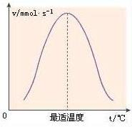
4．影响酶活性的因素
（1）温度
（2）PH值
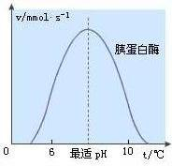

5.影响酶促反应速率的因素
（1）温度
(2)PH
(3)酶的浓度
酶促反应速率
酶的浓度

（4）底物的浓度
酶促反应速率
底物浓度
酶量一定

二、ATP
1.ATP的结构简式： A-P~P~P 中文名称：三磷酸腺苷，~代表高能磷酸键，通常原理腺苷的那个高能磷酸键易断裂释放能量,形成ADP
2.ATP与ADP的相互转化
酶₁
ADP+Pi +能量 ATP
酶₂
注意：此反应不是可逆反应原因有：（1）反应过程中的酶不同（2）ATP释放的能量不能再用于合成ATP(3)反应的场所不同
3．ATP合成的场所：
在动物细胞中可以在线粒体和细胞质基质中产生，在植物细胞中除了线粒体和细胞质基质，叶绿体也可以产生ATP
4.ATP的去路
ATP水解释放能量，可以转化成热能、光能、电能、机械能、渗透能等用于生物体的各种生命活动。注意，光合作用产生的ATP只能用于其暗反应阶段不能用于其它生命活动。
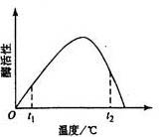
典型例题
例1. 右图表示酶活性与温度的关系。下列叙述正确的是
A．当反应温度由t₂调到最适温度时，酶活性下降
B．当反应温度由t₂调到最适温度时，酶活性上升
C．酶活性在t₂时比t₁高，故t₂时更适合酶的保存
D．酶活性在t₁时比t₂低，表明t₁时酶的空间结构破坏更严重
答案：B
解析：在最适宜的温度下，酶的活性最高。温度偏高或偏低,酶活性都会明显降低。当反应温度t₂调到最适温度时，酶活性上升。温度过高，还会使酶的空间结构遭到破坏，使酶永久失活，0左右的低温虽然使酶的活性明显降低，但能使酶的空间结构保持稳定，在适宜的温度下酶的活性可以恢复，酶适于在低温下保存，故C，D错误。
第二课时 细胞呼吸
基础过关

一、细胞的概念
有机物在细胞内经过一系列的氧化分解，生成二氧化碳或其他产物，释放出能量并生成ATP的过程
二、有氧呼吸
 | 第一阶段 | 第二阶段 | 第三阶段
场所 | 细胞质基质 | 线粒体基质 | 线粒体内膜
反应物 | 葡萄糖 | 丙酮酸和水 | H和O₂
生成物 | 丙酮酸 H | CO₂ H | H₂O
生成ATP  数量 | 少量 | 少量 | 大量
需氧与否 | 否 | 否 | 是
酶
反应式：C₆H₁₂O₆+6O₂+6H₂O 6CO₂+12H₂O+能量
注意：（1）反应式中前后的水不可消去
（2）不能用等号，要用箭头
（3）反应式后面的能量不能写成ATP
（4）条件是酶不可省去
三、无氧呼吸
 | 第一阶段 | 第二阶段
场所 | 细胞质基质 | 细胞质基质
反应物 | 葡萄糖 | 丙酮酸
生成物 | 丙酮酸 H | 酒精和CO₂ 或乳酸
生成ATP  数量 | 少量 | 少量
酶
反应式:在人或哺乳动物的细胞中以及马铃薯的块茎中：C₆H₁₂O₆ C₃H₆O₃(乳酸)+少量能量
酶
在酵母菌或植物的根中：C₆H₁₂O₆ C₂H₆O+CO₂+少量能量
四、影响细胞呼吸的因素
1.水分：自由水含量越低，细胞呼吸越慢
2.O₂浓度：
3.温度
典型例题

例2. 按下表设计进行实验，分组后，在相同的适宜条件下培养8～10小时，并对实验结果进行分析。
实验材料 | 取样 | 处理 | 分组 |  | 培养液 | 供氧情况
适宜浓度  酵母菌液 | 50 mL | 破碎细胞  （细胞不完整） | 甲 | 25 mL | 75 mL | 无氧
适宜浓度  酵母菌液 | 50 mL | 破碎细胞  （细胞不完整） | 乙 | 25 mL | 75 mL | 遇氧
适宜浓度  酵母菌液 | 50 mL | 未处理 | 丙 | 25 mL | 75 mL | 无氧
适宜浓度  酵母菌液 | 50 mL | 未处理 | 丁 | 25 mL | 75 mL | 通氧
下列叙述正确的是
A. 甲组不产生CO₂而乙组产生
B. 甲组的酒精产量与丙组相同
C. 丁组能量转换率与丙组相同
D. 丁组的氧气消耗量大于乙组
答案：D
解析：酵母菌在有氧的条件下能将葡萄糖分解成CO₂和水，无氧的条件下将葡萄糖分解成CO₂和酒精。依题意，甲组、丙组进行无氧呼吸，乙组、丁组进行有氧呼吸。甲组、乙组两组都产生CO₂，由于甲组细胞不完整，甲组的酒精产量较丙组少，丁组能量转换率较丙组高，丁组的氧气消耗量大于乙组。故D正确。
第三课时 光合作用
基础过关

一、捕获光能的色素
1.绿叶中色素的提取和分离
（1）可以利用无水乙醇提取绿叶中的色素，在研磨时还应加入少许二氧化硅和碳酸钙，其中前者有助于研磨充分，后者可防止研磨中色素别破坏。
叶绿素
类胡萝卜素
叶绿素b
叶黄素
(蓝绿色）
（黄绿色）
（橙黄色）
（黄色）
（含量占3/4）
（含量占1/4）
(色素)
胡萝卜素
叶绿素a
（2）分离的原理是利用色素在层析液中的溶解度不同，溶解度大的再滤纸上扩散的快，反之则慢。
2.色素的种类
二、光合作用发现的历程
1.1771年，英国科学家普利斯特利通过实验证实植物可以更新空气
2．1779年，荷兰科学家英格豪斯通过实验发现，普利斯特里的实验只有在阳光照射下才能成功，植物体只有绿叶才能更新浑浊的空气。
31845年，德国科学家梅耶指出，植物在进行光合作用时把光能转化成了化学能储存起来
4.1864年，德国科学家萨克斯实验成功证明了光合作用的产物除O₂外还有淀粉。
5.1839年英国的科学家鲁宾和卡门利用同位素标记法对光和作用过程进行了研究，证明光合作用释放的O₂来自水。
三、光合作用的过程
- 光反应
  - 场所：叶绿体的类囊体薄膜上
  - 条件：光，色素，酶等
  - 物质变化：将水分解为H和O₂，将ADP和Pi合成ATP
  - 能量变化：光能转化为活跃的化学能
- 暗反应
  - 场所：叶绿体的基质中
  - 条件：酶，ATP，H
  - 物质变化：
酶
CO₂的固定：CO₂+C₅ 2C₃
酶
C₃的还原：2C₃+H CH₂O+C₅
(4) 能量变化：ATP中活跃的化学能转变为有机物中稳定的化学能
四、影响光合作用的因素
1.温度
2.光照强度
3.CO₂ 浓度
4.水量
5.矿质元素的量
6.叶龄
单元测试题
一、选择题
1.（重庆卷）下列有关酶的叙述，正确的是
A. 高温和低温均能破坏酶的结构使其失去活性
B. 酶是活细胞产生并具有催化作用的蛋白质
C. 细胞质基质中的催化葡萄糖分析的酶
D. 细胞质中没有作用于DNA的解旋酶
2.（广东卷）水稻细胞内合成的某物质，能够在常温下高效分解淀粉，该物质
A. 在4℃条件下易变性 B．只含有C、H
C．也能催化淀粉合成 D．含有羧基
3.（江苏卷）加工橘子罐头，采用酸碱处理脱去中果皮（橘络），会产生严重污染。目前使用酶解法去除橘络，可减少污染。下列生长在特定环境中的4类微生物，可以大量产生所用酶的有
A．生长在麦麸上的黑曲霉 B．生长在酸奶中的乳酸菌
C．生长在棉籽壳上的平菇 D．生长在木屑上的木霉
4.（辽宁、宁夏卷）右图表示酶活性与温度的关系。下列叙述正确的
是
A．当反应温度由t₂调到最适温度时，酶活性下降
B．当反应温度由t₂调到最适温度时，酶活性上升
C．酶活性在t₂时比t₁高，故t₂时更适合酶的保存
D．酶活性在t₁时比t₂低，表明t₁时酶的空间结构破坏更严重
5.（上海卷）将刚采摘的乱玉米立即放入沸水中片刻，可保持其甜味。这是因为加热会
A. 提高淀粉酶活性
B. 改变可溶性糖分子结构
C. 防止玉米粒发芽
D. 破坏将可溶性糖转化为淀粉的酶
6.（海南卷）能使植物细胞壁和细胞膜结构均破坏的一组酶是
A. 淀粉酶、纤维素、溶菌酶
B. 纤维素酶、果胶酶、蛋白酶
C. 果胶酶、溶菌酶、纤维素酶
D. 磷脂酶、淀粉酶、蛋白酶
7.（09全国卷Ⅱ）下列关于细胞呼吸的叙述，错误的是
A．细胞呼吸必须在酶的催化下进行
B．人体硬骨组织细胞也进行呼吸
C．酵母菌可以进行有氧呼吸和无氧呼吸
D．叶肉细胞在光照下进行光合作用，不进行呼吸作用
8.（天津卷）按下表设计进行实验，分组后，在相同的适宜条件下培养8～10小时，并对实验结果进行分析。
实验材料 | 取样 | 处理 | 分组 |  | 培养液 | 供氧情况
适宜浓度  酵母菌液 | 50 mL | 破碎细胞  （细胞不完整） | 甲 | 25 mL | 75 mL | 无氧
适宜浓度  酵母菌液 | 50 mL | 破碎细胞  （细胞不完整） | 乙 | 25 mL | 75 mL | 遇氧
适宜浓度  酵母菌液 | 50 mL | 未处理 | 丙 | 25 mL | 75 mL | 无氧
适宜浓度  酵母菌液 | 50 mL | 未处理 | 丁 | 25 mL | 75 mL | 通氧
下列叙述正确的是
A. 甲组不产生CO₂而乙组产生
B. 甲组的酒精产量与丙组相同
C. 丁组能量转换率与丙组相同
D. 丁组的氧气消耗量大于乙组
9.（浙江卷）破伤风梭状芽孢杆菌侵入了人体深部的组织细胞并大量繁殖，下列关于该菌的细胞呼吸类型和消灭该菌首先要通过的免疫途径的叙述，正确的是
A．无氧呼吸和体液免疫
B．无氧呼吸和细胞免疫
C．有氧呼吸和体液免疫
D．有氧呼吸和细胞免疫
10.（广东理基）在密闭容器内，酵母菌利用葡萄糖产生酒精，此过程不生成
A．ATP B．乳酸
C．三碳化合物 D．
11.（广东卷）利用地窖贮藏种子、果蔬在我国历史悠久。地窖中的浓度较高，有利于
A．降低呼吸强度 B．降低水分吸收
C．促进果实成熟 D．促进光合作用
12.（上海卷）在a、b、c、d条件下，测得某植物种子萌发时和体积变化的相对值
 | 释放量 | 吸收量
a | 10 | 0
b | 8 | 3
c | 6 | 4
d | 7 | 7
如右表。若底物是葡萄糖，则下弄叙述中正确的
是
A. a条件下，呼吸产物除 外还有酒精和乳
酸
B. b条件下，有氧呼吸消耗的葡萄糖比无氧呼吸
多
C. c条件下，无氧呼吸最弱
D. d条件下，产生的全部来自线粒体
13.（浙江卷）下列关于植物光合作用和细胞呼吸的叙述，正确的是
A．无氧和零下低温环境有利于水果的保鲜
B．的固定过程发生在叶绿体中，分解成的过程发生在线粒体中
C．光合作用过程中光能转变为化学能，细胞呼吸过程中化学能转变为热能和ATP
D．夏季连续阴天，大棚中白天适当增加光照，夜晚适当降低温度，可提高作物产量
14.（广东理基）在晴天中午，密闭的玻璃温室中栽培的玉米，即使温度及水分条件适宜，光合速率仍然较低，其主要原因是
A．浓度过低 B．浓度过高
C．浓度过低 D．浓度过高
15.（广东理基．将在黑暗中放置一段时间的叶片均分4块，置于不同的试管中，按下表进行实验，着色最浅叶片所在的试管是
试管编号 |  | ① | ② | ③ | ④
实验  处理 | CO₂溶液 | + | + | + | +
实验  处理 | 光照 | 白光 | 蓝光 | 红光 | 绿光
实验  处理 | 碘液 | + | + | + | +
注：“+”表示具有该条件
A．① B．②
C．③ D．④
16.（广东文基）从高等植物叶片中分离出4种光合色素，其中呈橙黄色的是
A．叶绿素a B．叶绿素b C．胡萝卜素 D．叶黄素
17.（北京卷）小麦和玉米的CO₂固定量随外界CO₂浓度的变化而变化（如右图）。下列相关叙述不正确的是
A. 小麦的CO₂固定量与外界CO₂浓度呈正相关
B．CO₂浓度在100mg·L⁻¹时小麦几乎不固定CO₂
C．CO₂浓度大于360 mg·L⁻¹后玉米不再固定CO₂
D．C₄植物比C₃植物更能有效地利用低浓度CO₂
18.（上海卷）下列关于叶肉细胞能量代谢的叙述中，正确的是
A. 适宜光照下，叶绿体和线粒体合成ATP都需要
B. 只要提供，线粒体就能为叶绿体提供和ATP
C. 无光条件下，线粒体和叶绿体都产生ATP
D. 叶绿体和线粒体都有ATP合成酶，都能发生氧化还原反应
19.（海南卷）取某种植物生长状态一致的新鲜叶片，用打孔器打出若干圆片，圆片平均分成甲、乙、丙三组，每组各置于一个密闭装置内，并分别给予a、b、c三种不同强度的光照，其他条件一致。照光相同时间后，测得各装置内氧气的增加量如图所示，下列
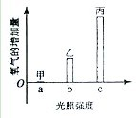
叙述错误的是
A．装置内增加的氧气来自于水
B．光照强度为a时，光合作用停止
C．丙组装置内的CO₂含量照光后比照光前低
D．该图反映了光合作用强度与光照强度的关系
20.（海南卷）在其他条件适宜的情况下，在供试植物正常进行光合作用时突然停止光照，并在黑暗中立即开始连续取样分析，在短时间内叶绿中C₃和C₅化合物含量的变化是
A. C₃和C₅都迅速减少 B. C₃和C₅都迅速增加
C. C₃迅速增加，C₅迅速减少 D. C₃迅速减少，C₅迅速增加
21. 《齐民要术》中，要求栽种农作物要“正其行，通其风”，原理是（ ）
A．确保通风透光，从而有利于提高光合作用的效率
B．通风透光，可以增强农作物的呼吸作用
C．可以增强农作物的抗性
D．增强农作物的蒸腾作用
22．图2-7为光照强度与光合作用固定CO₂的量（光合量）之间的关系，对这一曲线的叙述，错误的是（ ）
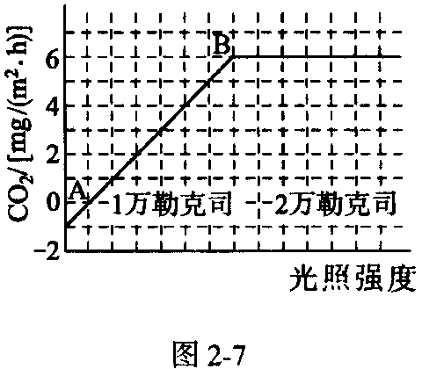
A．在A点时，光合量与呼吸量相等
B．在过B点后，再提高光照强度，光合量不再提高
C．在 B点时，总的光合量为
D．在A点时，总的光合量为0
23. 如图2-9为原来置于黑暗环境中的绿色植物曝于光下后，根据其吸收CO₂量制成的曲线。下列叙述正确的是（ ）
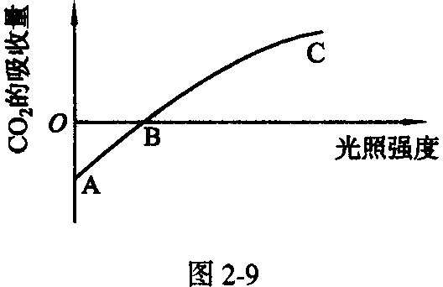
A．曲线AB段表示绿色植物没有进行光合作用
B．曲线BC段表示绿色植物仅进行光合作用
C．在B点显示绿色植物光合作用和呼吸作用的速率相等
D．整段曲线表明，随光照强度的递增，光合作用增强，呼吸作用减弱
24. 在表2-5中四种实验条件下，测定了不同光照强度对光合作用速率的影响，结果如图2-10所示。表2-5
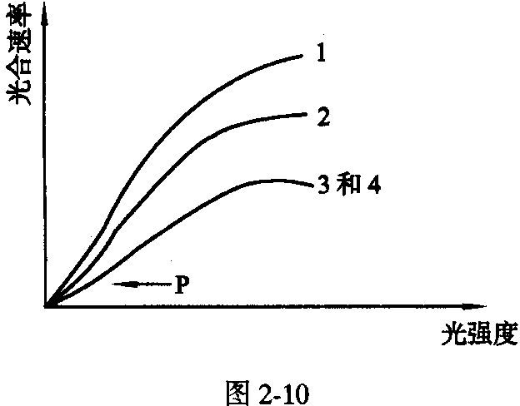
实验 | CO₂体积分数/% | 温度/℃
1 | 0.01 | 30
2 | 0.01 | 20
3 | 0.03 | 30
4 | 0.03 | 20

从以上实验可知对光合作用速率限制的因素正确的是（ ）
 | A | B | C | D
实验2 | 光强度 | 0.01％ CO₂ | 温度 | 温度
实验4 | 0.03％ CO₂ | 光强度 | 光强度 | 0.03％ CO₂
P点 | 温度 | 温度 | CO₂浓度 | 光强度
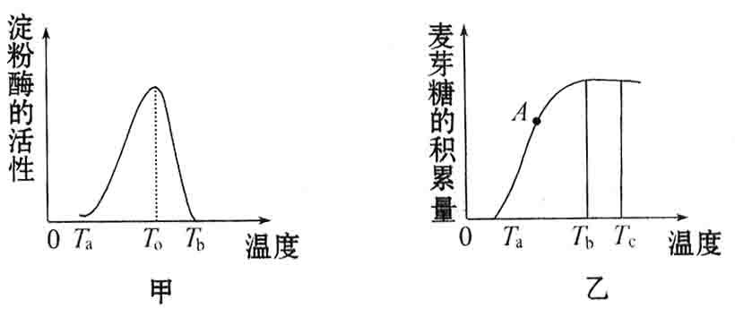
25.图甲表示温度对淀分酶活性的影响；图乙是将一定量的淀粉酶和足量的淀粉混合后，麦芽糖积累量随温度变化的情况下列说法中不正确的是（ ）
A、To表示淀粉酶催化反应的最适温度
B、图甲中，T_{a}、T_{b}时淀粉酶催化效率都很低，但对酶活性的影响有本质的区别
C、图乙中T_{b}到Tc的曲线表明随温度的升高，麦芽糖不再上升，酶的活性已达到最大
D、图乙中A点对应的温度为T_{O}
26.X组和Y组的学生在观察温度对酶活性影响的实验中始终得到不同的结果，虽然他们都用同样的酶、同样的底物和同样的缓冲剂，两组实验的平均结果如图所示。下面哪一个解释最能说明这两组结果不同的原因（ ）
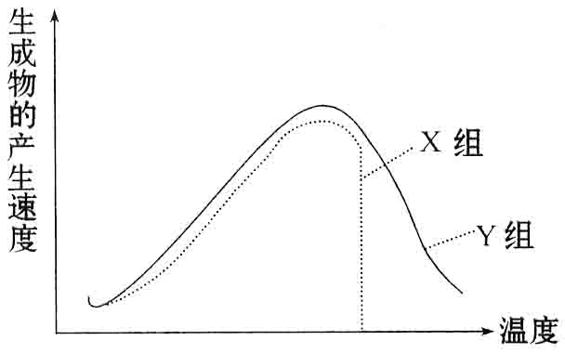
A、对实验中酶最适pH的控制，X组比Y组做得差
B、Y组测定的是底物消耗的速度，而X组测定的是产物出现的速度
C、测定酶活性之前须每一个实验温度下，X组都要平衡酶溶液，而Y组没有这样做
D、Y组在实验中比X组使用的酶的浓度要低一些
27. 下列叙述正确的是
①肌细胞含线粒体较多；
②胃腺细胞分泌胃蛋白酶，合成它的场所是内质网上的核糖体；
③肝细胞不能合成胃蛋白酶，说明其DNA分子中不含控制胃蛋白酶合成的基因；
④汗腺细胞和唾液腺细胞都有较多的核糖体和高尔基体；
⑤甲状腺细胞能分泌甲状腺激素但不能合成酶；
⑥葡萄糖从小肠被吸收进入到人的红细胞要通过4层膜，每次都要消耗能量；
⑦氧合血红蛋白中的氧气被其他细胞利用要通过6层膜。
A．①②③ B．④⑤⑥⑦ C．①②⑦ D．③⑤⑥
28. 生命活动中，酶是不可缺少的生物催化剂，以下四种酶的作用对象分别是
①肽酶 ②解旋酶 ③纤维素酶 ④ATP水解酶
A．碱基间氢键、肽键、细胞壁、磷酸基团
B．肽键、碱基间氢键、细胞壁、高能磷酸键
C．肽键、碱基间氢键、原生质体、NADPH
D．R基、脱氧核苷酸、细胞膜、ATP
29. 下列关于细胞内合成 ATP 的叙述中，错误的是
A ．在有氧与缺氧的条件下，细胞质基质都能形成 ATP
B ．只要供给二氧化碳，叶绿体就能形成 ATP
C ，在叶绿体中形成 ATP 需要光能
D ．在线粒体中形成 ATP 需要氧气．
30. 下列最能说明酶具有高效性的实验是
A、将FeCl₃溶液和肝脏研磨液分别加入盛有等量的H₂O₂的甲、乙两支试管中，乙试管中释放 氧气的速度远远大于甲试管
B、将10%的淀粉酶和稀释10倍的淀粉酶分别加入盛有等量的1%淀粉溶液的甲、乙两支试管，淀粉分解的速度基本相等
C、将相同数量的人的唾液淀粉酶和萌发的小麦种子中的淀粉酶加入盛有等量的1%的淀粉溶液的甲、乙两支试管中，发现甲试管中分解淀粉的速度比乙试管中的快
D、将淀粉酶液等量加入盛有等量1%淀粉溶液的甲、乙两支试管中，甲、乙分别保温在10℃和30℃条件下，结果乙试管中淀粉分解的速度快于甲
二、非选择题
31.（09全国卷Ⅰ）
桃果实成熟后，如果软化快，耐贮运性就会差。下图表示常温下A、B两个品种桃果实成熟后硬度等变化的试验结果。
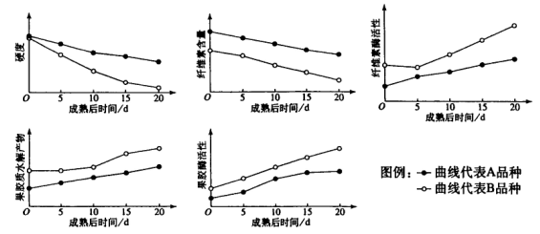
据图回答：
（1）该实验结果显示桃果实成熟后硬度降低，其硬度降低与细胞壁中的________降解由关，该物质的降解与_________的活性变化有关：也与细胞壁中的__________降解有关，该物质的降解与__________的活性变化有关。
（2）A、B品种中耐贮运的品种是__________。
（3）依据该实验结果推测，桃果实采摘后减缓变软的保存办法应该是_________，因为____________________。
（4）采摘后若要促使果实提前成熟，科选用的方法由___________和__________________。
（5）一般来说，果实成熟过程中还伴随着绿色变浅，其原因是____________。
32.（09山东卷）智能温室无土栽培作物，易于管理，优质高产。该项技术广泛应用于现代农业。
（1）无土栽培所用营养液中的无机盐在植物体内的作用是_____________和________。植物因种类和生长发育阶段不同对无机盐的需求也不同，所以应视具体情况调整____________。供作物__________性吸收无机盐离子。
（2）营养液中某些无机盐离子浓度比根细胞内的低，植物仍可通过____________方式吸收。若栽培池内较长时间通气不畅，作物根部可能出现的症状是___________，其生理原因是____________。
（3）下图表示温室内光照强度（E）与作物光合速率（v）的关系。在温度、水分和无机盐均适宜的条件下，当E<B时，增大光合速率的主要措施是____________；当B<E<C时，限制作物增产的主要因素是____________；当E>C时，可采取____________措施，保证作物的最大光合速率，如遇连阴天，温室需补光，选用____________光最有效。
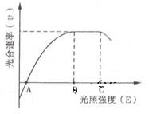
（4）用适宜浓度的2，4，-D处理番茄花蕾可提高坐果率。请设计实验方案，确定施用2，4-D的最适浓度。______________________________________________。
33.（09四川卷）回答下列Ⅰ、Ⅱ两个小题。
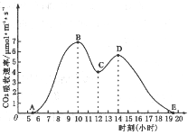
Ⅱ.夏季晴朗无云的某天，某种C₃植物光合作用强度变化曲线如图所示。请回答下列问题：
（1）该植物一天中有机物积累最多的时刻是 。
（2）在12：00左右出现光合作用强度“低谷”，此时叶片气孔处于关闭状态的数量增多。请比较图中B、C两个点对应的时刻， 时刻叶肉细胞之间的CO₂浓度相对较高， 时刻叶肉细胞叶绿体中C₃化合物的含量相对较大。
（3）研究发现，在其他环境因子相对稳定时，植物根系部位土壤相对皑水是导致气孔关闭的主要因素。请据此推测图中C、D两个点对应的时刻中， 时刻根系部位土壤溶液的浓度较高。
（4）研究还发现，当土壤干旱时，根细胞会迅速合成某种化学物质X。有人推测根部合成X运输到叶片，能调节气孔的开闭。他们做了如下实验：从同一植株上剪取大小和生理状态一致的3片叶，分别将叶柄下部浸在不同浓度X的培养液中。一段时间后，测得的有关数据如下表所示。（注：气孔导度越大。气孔开启程度越大）
分组  测量指标 | 培养液中X的浓度/mol·m⁻³
分组  测量指标 | 5×10⁻⁵ | 5×10⁻⁴ | 5×10⁻³
叶片中X的浓度/mol·g⁻¹（鲜重） | 2.47 | 2.97 | 9.28
叶片中的气孔导度/mol·m⁻²·a⁻¹ | 0.54 | 0.43 | 0.27
①以上方案有不完善的地方，请指出来并加以修正。
②若表中数据为方案完善后得到的结果，那么可推测，随着培养液中X的浓度增大，叶片蒸腾作用强度。
34.（09安徽卷）
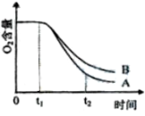
Ⅰ．（3分）现有等量的A、B两个品种的小麦种子，将它们
分别置于两个容积相同、密封的棕色广口瓶内，各加入适量（等
量）的水。在25℃条件下，瓶内O₂含量变化如图所示。请回答：（1）在t₁～t₂期间，瓶内O₂含量的降低主要是由种子的
引起的，A种子比B种子的呼吸速率 ，
A、B种子释放CO₂量的变化趋势是 。
（2）在0～t₁期间，广口瓶内的CO₂有少量增加，主要原因可能是 。
参考答案
一、选择题
题号 | 1 | 2 | 3 | 4 | 5 | 6 | 7 | 8 | 9 | 10
答案 | C | D | ACD | B | D | B | D | D | B | B
题号 | 11 | 12 | 13 | 14 | 15 | 16 | 17 | 18 | 19 | 20
答案 | A | D | D | C | D | C | C | D | B | C
题号 | 21 | 22 | 23 | 24 | 25 | 26 | 27 | 28 | 29 | 30
答案 | A | D | C | D | C | A | C | B | B | A
二、非选择题
31. 答案：
（1）纤维素 纤维素酶 果胶质 果胶酶
（2）A
（3）适当降低温度 低温可降低有关酶的活性，延缓果实软化
（4）用乙烯进行处理 适当提高贮存温度
（5）叶绿素含量低
32. 答案：
（1）细胞的组成成分 调节植物的生命活动 营养液中无机盐的组成和比例（营养液的配方） 选择
（2）主动运输 根变黑（烂根） 根进行无氧呼吸，细胞内积累酒精
（3）增大光照强度 CO₂浓度 遮光 红（蓝紫）
（4）①将生长状况相同的番茄平均分成若干组
②配置对应组数的系列浓度梯度的2，4，-D溶液
③分别用不通浓度的2，4，-D溶液处理对应组的番茄花蕾
④统计分析不同处理组的番茄坐果率，确定最适施用浓度
33. 答案：
Ⅱ（10分）
（1）19∶30（或E点
（2）B点（或10∶00） C点（或12∶00）
（3）C点（或12∶00）
（4）①a.样本量太小。应“取叶片若干，等分为三组”。
b.缺乏空白对照。增加1组，将叶片的叶柄下浸在不含X的培养液中。
②降低
34. 答案：
Ⅰ.（1）有氧呼吸 快 先递增后递减
（2）种子的无氧呼吸产生了CO₂

